

Ingeniería en Sistemas de Información

Marketing en Internet y Nueva Economía

**Trabajo Práctico N° 3: ​**“Economía de Experiencia”

|  |  |  |
| --- | --- | --- |
| APELLIDO Y NOMBRE | LEGAJO N° | EMAIL CONTACTO |
|  |  |  |
| Agustín Modugno | 144.376­8 | agustinmodugno@hotmail.com |
|  |  |  |

**Docente:** Alejandro Prince

**Ayudante:** Hernán Borré

|  |  |
| --- | --- |
| **Fecha de entrega:** | 19/09/2016 |

**TP N° 3:​**“Economía de Experiencia”

***1.*** ***¿Qué 3 elementos hacen resurgir con fuerza la idea de una economía de experiencia?***

Los 3 factores son:

* El poder de la tecnología que actúa como facilitador, logrando un incremento en la competencia de las empresas, liberando una lucha por la diversificación.
* La prosperidad: Las personas cada vez buscan más particularidad, menos rutina y más sorpresas, alejándose de los comodity, los productos y servicios los dejan insatisfechos y buscan una experiencia de estos.
* Las empresas tratan de que sus productos o servicios no sean tratados como comodity y tratan de asociarlos a una experiencia, la cual está siendo más valorada por las personas que un producto o servicio.

***2.*** ***Defina y caracterice una experiencia. Diferencias con Producto y Servicio.***

Una experiencia se logra cuando a través de diferentes estímulos a los sentidos o modos de recopilar información del humano, logrando comprometer o conmover al individuo. Se caracteriza por ser algo memorable, generan sensaciones personales, emocionales, físicas, intelectuales también espirituales. Por lo que nunca habrá experiencias iguales, ya que estos factores varían según la persona y las circunstancias, están muy asociadas al estado mental del individuo, lo cual permanece en su memoria.

**Producto​**:de uso inmediato, elaborados a partir de materia prima, un mismo producto permite unadiversificación. Masivos.

**Servicio​**:Costumizados al cliente, lo cual le da más valor que la materia prima de la que está hecho unproducto. Al principio fueron parte del producto, luego se separaron y se capitalizaron.

Ninguno de los dos logra una estimulación sensorial como para dejar una marca memorial en el individuo. No se trata de cumplir con una necesidad del mercado, ya que la mayoría de los productos y servicios se adaptan a la media del mismo, sino de crear un valor que cada persona pueda atesorar de manera distinta y valorar por dicho recuerdo.

***3.*** ***Explique y grafique las dimensiones y campos de la experiencia***

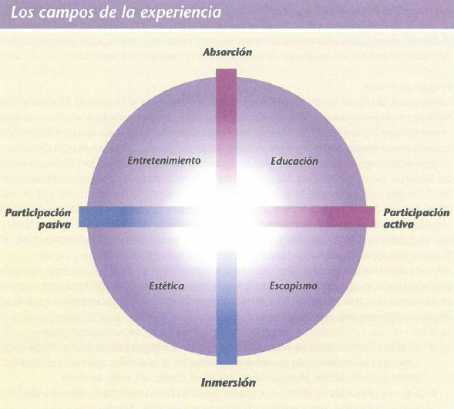

**Entretenimiento​**:Ocurre pasivamenteabsorbiendo lo que ocurre a su alrededor a través de los sentidos. Necesita prestar atención.

**Educación​**:Solo se necesita de atenciónpero también exige participación activa. **Escapismo​**:Exigen una máxima inmersión(Introducción completa del individuo a lo que está haciendo) y protagonismo absoluto. (Ej: Realidad virtual, casinos.)

**Estética​**:El individuo se sumerge pero noparticipa activamente, como en los museos o frente a paisajes imponentes, el objetivo del sujeto es estar allí.

Página 2 de 4

**TP N° 3:​**“Economía de Experiencia”

***4.*** ***Describa “impresiones” y sus distintas dimensiones.***

Las impresiones son los recuerdos que el cliente se lleva de la experiencia. Dependiendo el foco que se le dé a las dimensiones será más o menos impresionante según la persona, aunque el exceso de las mismas no es favorable.

Sus dimensiones son:

* **El tiempo​**:Tradicional, contemporáneo, futurista.
* **El espacio​**:Referido al diseño del local. Cosmopolita, hogareño, ámbito de trabajo, exótico.
* **La tecnología​**:De vanguardia (nuevo) o vieja, artesanal, natural o artificial.
* **La autenticidad​**:Representaciones originales o copias/imitaciones.
* **La sofisticación​**:Nivel de refinamiento o lujo.
* **La escala​**:De gran tamaño/grandioso o sencillo y pequeño.

1. ***De 3 ejemplos distintos (reales si conoce, o invente) de experiencias con estimulación de los sentidos.***

**Realidad virtual​**:A través de un casco con sensores de movimiento, aislación del foco visual del entornoreal, reproducción de video directa a los ojos y con audio, generan una experiencia única.

**Teatro ciego​**:Al estar todo oscuro y solo escuchar sonido, tus ojos no ven, pero tu cerebro debe crear unaimagen para interpretar la obra.

**Joystick con motores de vibración​**:Cuando se incorporaron al mercado, generaron una experiencianueva, al transmitir diferentes estados del videojuego a través del tacto producido por un motor que hace vibrar el joystick, pudiendo así generar la impresión de que, por ejemplo, cuando sufrís un choque en el juego también lo haces en la vida real.

***6.*** ***¿Qué es la personalización masiva? Explique la progresión del valor.***

Se refiere a atender al cliente de una forma única, combinando los principios de bajos costos e individualización que imponen los mercados actuales. Se propone ofrecer beneficios específicos a los clientes y dentro de estos beneficios lograr combinaciones especificas sujetas a determinados momentos propuesto por algún cliente en particular.

Ofrecer al cliente la forma que él pueda decidir de qué manera quiere que sea el producto eligiendo ítems de características a completar del producto o servicio.

Esto es la progresión del valor, se refiere a mostrar el valor agregado en forma progresiva mediante catálogos, menúes para completar, matrices de selección.

***7.*** ***¿Cuáles son las ventajas para la empresa de la personalización masiva?***

Mejores precios, menos necesidad de descuentos, mayores ingresos por cliente, niveles de retención de clientes más alto.

Si la empresa puede lograr esto, se lograra diferenciar de las ofertas rutinarias de la competencia. Logrando un producto personalizado que se convertirá en un servicio y este luego en una experiencia. Lo cual les permitirá también llegar a un aumento en el precio por esa experiencia obtenida.

Página 3 de 4

**TP N° 3:​**“Economía de Experiencia”

***8.*** ***Describa los 4 tipos de personalización masiva.***

**Colaborativa o experiencia exploratoria​**:La empresa interactúa con el cliente para saber que quiere yluego lo hace. Primero modifica su representación y luego lo hace.

**Adaptativa o experiencia real​**:No hay un cambio en su representación, el cliente agrega unafuncionalidad incluida en la ofertada (elige de un grupo de opciones la que más se le ajusta a sus gustos). **Cosmética o experiencia gratificante​**:“Costumiza” la representación, la compañía prepara diferentespropuestas para el producto, entonces estará diseñado especialmente por el cliente.

**Transparente o experiencia elusiva​**:El cliente recibe una oferta ya a medida sin que lo sepa, se evitaconsignar información todo el tiempo.

***9.*** ***¿Qué aporta el ciberespacio al tema “sacrificio del cliente”?***

El ciberespacio releva la interactividad inherente (rasgos comunes y distintivos), que sirve para el valuar el nivel de sacrificio del cliente (Diferencia entre lo que quiere y lo que acepta). A partir de marketing se puede aprender acerca del cliente. Cuanto más enseñe el cliente a la empresa mejor producto o servicio le podrá brindar.

Página 4 de 4